**Título del artículo científico**

Primer Autor1 (ORCID), Segundo Autor1 (ORCID), Tercer Autor1 (ORCID), *Tutor1 (ORCID)

1 Escuela Profesional de Ingeniería de Sistemas, Universidad Peruana Unión, Filial

Tarapoto, Jr. Los Mártires 340, Tarapoto, Perú

correo1,correo2,correo3,correo4@upeu.edu.pe

**Abstract** (opcional).

**Keywords**(3-5):

Eliminar este índice antes de enviar

**1. Introducción** **3**

Desarrollo de la introducción 3

1.1 Variable 1 3

1.2 Variable 2 4

1.3 Concepto 3 4

**2. Metodología** **4**

2.1 Paso 1 5

2.2 Paso 2 5

**3. Resultados** **5**

3.1 Paso i (de resultado) 5

**4. Conclusiones** **5**

**Agradecimiento** **6**

**Referencias Bibliográficas** **6**

**Anexos** **6**

### **1. Introducción**

#### **Desarrollo de la introducción**

Contextualice el problema con literatura relacionado a la variable de estudio. Identifique de forma general el problema. Generalmente comprende de 1 párrafo de 10 + 5 líneas.

Contextualice el problema con literatura relacionado a la variable de estudio. Ahora identifique lo particular del problema en sí. Generalmente comprende de 1 o 2 párrafos, recuerde que cada párrafo debe ser de 10 + 5 líneas a excepción de los objetivos y párrafos cortos (2 a 4 líneas).

Fundamente el conocimiento previo (del producto) sobre la variable de estudio. Enfatice los métodos o técnicas, herramientas o tecnologías usadas, así como los resultados o conclusiones del trabajo de investigación. Generalmente comprende de 2 a 3 párrafos.

Redacte el vacío en el conocimiento (justificación teórica) de preferencia al final del último párrafo de los antecedentes.

Seguidamente, redacte el propósito de la investigación de forma detallada que llene el vacío en el conocimiento. Comprende de 1 párrafo corto.

Finalmente, describir la organización del artículo. Por ejemplo:

Este artículo está organizado de la siguiente manera: la sec. 2 describe la metodología; la sec. 3 presenta la prueba del método planteado y el análisis de resultados y finalmente la sec. 4 las conclusiones.

#### **1.1 Variable 1**

Incluir definiciones de su variable producto (o variable analítica) y la variable de estudio

#### **1.2 Variable 2**

Incluir definiciones de su variable de estudio

#### **1.3 Concepto 3**

Incluir otras definiciones conceptos que están pocos claros

### **2. Metodología**

Usando un organizador visual o tablas especifique el **esquema metodológico** que seguirá la investigación para conseguir el objetivo final de la investigación y continuar con la descripción de cada paso, normalmente se referirán a cada objetivo específico (por ejemplo puede estar basado en las etapas de un estándar como por ejemplo CRISP-DM si es una investigación machine learning) . Estos pasos deberán explicar cómo se alcanzará el objetivo de la investigación. La figura 1 muestra un ejemplo.

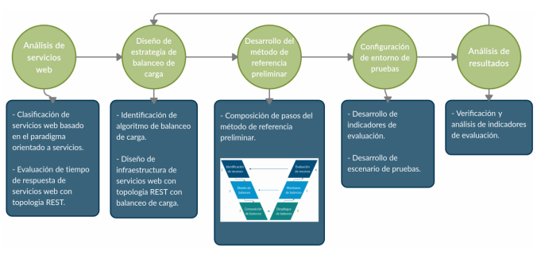

Figura 1. Metodología para el desarrollo del método de referencia

Fuente: [https://drive.google.com/file/d/1y6vnEiqfdQAzmDd17UV9-VjxHXj8c0eq/view](https://drive.google.com/file/d/1y6vnEiqfdQAzmDd17UV9-VjxHXj8c0eq/view?usp=sharing) (Método de referencia para el balanceo de carga en servicios web usando herramientas Edge Route, es el perfil, aún no puedo compartir el artículo porque aún no sale la publicación)

#### **2.1 Paso 1**

Análisis de servicios web (siguiendo el ejemplo anterior)

Describir lo que se hará en el paso 1. Estos pasos se deben detallar los materiales (que influyen en los resultados), equipos, instrumentos (características, condiciones de uso, etc.), normas, análisis estadístico, procedimientos o aspectos éticos, entre otros

2.1.1

2.1.2

#### **2.2 Paso 2**

Describir lo que se hará en el paso 2.

### **3. Resultados**

#### **3.1 Paso i (de resultado)**

Describir lo que se hará en este paso de resultado. Esta puede variar de acuerdo a cómo quedó finalmente la metodología. Para el paso correspondiente al objetivo específico de resultado que mide la utilidad del producto debe seguir un diseño de investigación lo más cercano al método científico dependiendo del nivel del objetivo específico referido, sobre todo describir cómo se va obtener y procesar los datos con la finalidad de minimizar el error sistemático y aleatorio.

### **4. Conclusiones**

Describir que se logró el objetivo, cómo y a qué conclusiones llegaron

Pueden agregar algunas recomendaciones.

Finalmente, puede agregar la reflexión final a la que llegaron los autores.

### **Agradecimiento**

### **Referencias Bibliográficas**

De acuerdo al estilo de la revista escogida y con el uso de un gestor bibliográfico (EndNote, Mendeley, Zotero de preferencia)

Hernández Sampieri, R., & Mendoza Torres, C. (2018). Metodología de la investigación: Las rutas cuantitativa, cualitativa y mixta. México: McGraw-Hill Education.

### **Anexos**